Sollentuna, 2016-11-01

PRESSRELEASE
November 2016
Mitsubishi Electric med Trygghetsförsäkring i 14 år!
Mitsubishi Electric kan nu erbjuda en försäkring för privatpersoner som innebär trygghet i upp till 14 år på din luft/vatten värmepump. För att du som kund ska känna dig extra trygg med produkten ifrån oss på Mitsubishi Electric, har vi utöver vår garanti på 5 år tagit fram en trygghetsförsäkring tillsammans med Arctic försäkringsförmedlare.
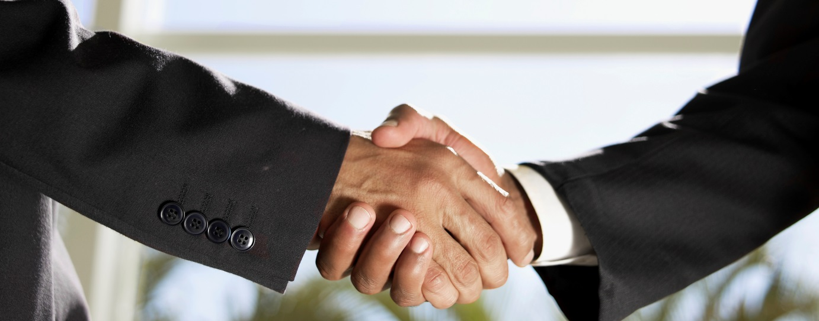
Mitsubishi Electric har sedan tidigare 5-års garanti på alla sina produkter mot konsumentmarknaden och har arbetat aktivt med sitt miljöarbete. Bland annat ”Eco Changes” som tagits fram för att representera företagets syn på miljöledning, och åtagande att ständigt sträva efter en grönare framtid. Därtill har företaget även fått miljömärkningar som Ecolabel som betecknar produkter och tjänster med överlägsen miljöprestanda samt ISO 14001.

ETT KOMPLEMENT TILL DIN ORDINARIE FÖRSÄKRING
Mitsubishi Electrics trygghetsförsäkring är en självriskelimineringsförsäkring som kompletterar din ordinarie försäkring. Din ordinarie försäkring ersätter kostnaderna i samband med en maskinskada men med avdrag för självrisk och åldersavdrag. Trygghetsförsäkringen går därefter in och ersätter dig för självrisken och ålderavdraget. Den gäller även om din ordinarie försäkring har gjort en avskrivning till 100 % på produkten.

FÖRUTSÄTTNING
Produkten ska vara levererad av oss Mitsubishi Electric Scandinavia, initialt, för att den 5-åriga garantin och trygghetsförsäkringen ska gälla. Dessutom ska installationen utföras av en utav oss godkänd installatör.

ARCTIC FÖRSÄKRINGSFÖRMEDLARE
Samarbetet vi inlett är tillsammans med Arctic, som av Finansinspektionen är godkänd försäkringsförmedlare.

FRÅGOR & VILLKOR
Har du frågor kring försäkringen vänder du dig till Arctic på telefonnummer 08-746 05 60 eller e-post: kundtjanst@arctic.se eller www.arctic.se. För fullständiga villkor se www.arctic.se/ME

Mitsubishi Electric är en global ledare inom forskning och tillverkning av elektriska produkter som används inom kommunikation, hemelektronik, industriteknik, energi och transport.
Mitsubishi Electric Sverige tillhör Mitsubishi Electric B.V. och ansvarar för försäljning och support av egna klimatprodukter, såsom värmepumpar och luftkonditionering, i Sverige, Finland, Danmark och de baltiska länderna.
Huvudkontoret ligger i Stockholm med säljkontor i Göteborg och Lund. I Norden har företaget varit verksamma i mer än 30 år och har över 60 personer anställda.

